TARİH:31.12.2021 HAYAT MUHASEBESİ

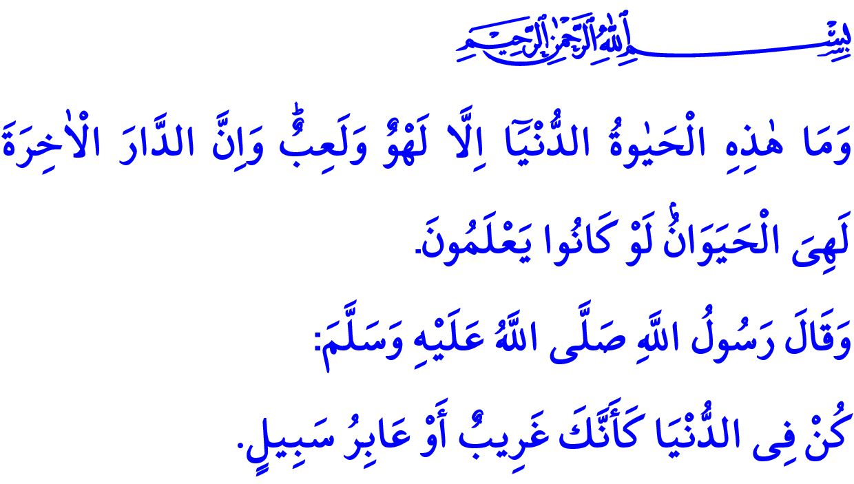
Muhterem Müslümanlar!
Okuduğum ayet-i kerimede Yüce Rabbimiz şöyle buyuruyor: “Bu dünya hayatı, hakikatte sadece bir oyun ve eğlenceden ibarettir; âhiret yurduna gelince işte asıl hayat odur. Keşke bunu bilselerdi!”
Okuduğum hadis-i şerifte ise Sevgili Peygamberimiz (s.a.s) şöyle buyuruyor: “Dünyada kimsesiz bir garip yahut gelip geçen bir yolcu gibi ol!”
Aziz Müminler!
Yaşlarımız farklı olsa da hepimiz ömür denilen sayılı günlere sahibiz. Ne bir nefes önce ne de bir nefes sonra, sadece Allah Teâlâ’nın bildiği bir anda, can emanetimizi teslim edip bu dünyadan göçeceğiz. Hesap için mahşer meydanına doğru yola çıkarken, yanımızda imanımız ve salih amellerimiz dışında azığımız olmayacak.
Zamanın değerini, hayatın anlamını, gençliğin önemini, bir lokma nimetin ve bir nefes sıhhatin şükrünü idrak edebilmişsek ne mutlu bize! Ama günlerimizi heba etmiş, malımızı israfla yemiş, aklımızı ya da bedenimizi zehirlemiş, sevdiklerimizi incitmiş, ibadetlerimizi aksatmışsak, eyvahlar olsun bize!
Bir miladi yılın daha sonuna geldiğimiz şu günde, ömrümüzden bir koca yıl daha eksildi ve ölüme bir adım daha yaklaştık. O halde tefekkür zamanıdır! Geliniz, geride bıraktığımız yıl içerisinde neler yaşadığımızı, hangi manevi bereket kapılarından ve ilâhî imtihanlardan geçtiğimizi hep birlikte tefekkür edelim.
Aziz Mü'minler!
Müslüman, hep hayırlı işlerle kendisini meşgul etmeli ve tüm enerjisini bu alanda harcamalıdır. Kişi eğer hayırlı ve faydalı işlerle kendisini meşgul etmez ise batıl ve faydasız işler ona galip gelir. İmam Şafiî’nin “Kendini hak ile meşgul etmez isen, batıl seni işgal eder.” sözünden hareketle diyebiliriz ki: Bir Müslüman, kendisini boş işlerle fazla meşgul ederse ne ailesine, ne arkadaşlarına, ne de Rabbine zaman ayırabilir.
Rabbimizin rızasına uygun, iyi ve güzel işlerle ömrümüzü donatmaya karar verelim. Geçmişin muhasebesini yaparak, hatalarımızı gözden geçirelim ve günahlarımıza tövbe edelim. Yeni ve doğru kararlar alarak, hayatımızda tertemiz sayfalar açalım. Aksi halde yeni bir miladi yıl, dini ve ahlaki değerlerimizi unutarak, milli ve manevi hassasiyetlerimizle bağdaşmayan davranışlar sergileyerek karşılayacağımız bir zaman dilimi olabilir.
Yüce Rabbimiz günlerimizi, aylarımızı, yıllarımızı salih amellerle bereketli kılsın. Cennetini kazandıracak işleri yapabilmeyi, cehenneme götürecek davranışlardan da uzak durmayı bizlere nasip eylesin.

Ankebût, 29/64.
Buhârî, Rikâk, 3.

